MODIFS WIZILEARN TOEIC

Noms détaillé des niveaux :
- A1 : Revoir les bases OK
- A2 : Consolider les bases OK
- B1 : Développer l’autonomie /Renforcer ses compétences OK
- B2 : Se perfectionner en anglais // Perfectionnement Anglais
- C1 : Expertise Anglais

Intitulés des parcours
- Parcours A1 ou A2 & B1 : Renforcement Anglais
- Parcours B1 & B2 : Perfectionnement Anglais
- Parcours B2 & C1 : Expertise Anglais

A appliquer dans l’analyse des besoins

Pour P2
- Si résultat du test = A1 ou A2 ➡️ “Renforcement Anglais” (A2 & B1) - TOEIC
- Si résultat du test = B1 ➡️ “Perfectionnement Anglais” : (B1 & B2) - TOEIC
- Si résultat du test = B2 ➡️ “Expertise Anglais : (B2 & C1) - TOEIC

Dans l’Analyse des Besoins, dans les parcours recommandés sur l’application web ne plus mettre l’intitulé des niveaux mais le nom général des parcours :
- “Renforcement Anglais” (A2 & B1) - TOEIC
- “Perfectionnement Anglais” : (B1 & B2) - TOEIC
- “Expertise Anglais : (B2 & C1) - TOEIC

Exemple : “Niveau A1 - Revoir les bases” devient “Niveau A1”

Si résultat du test < ou = à A1 ou A2

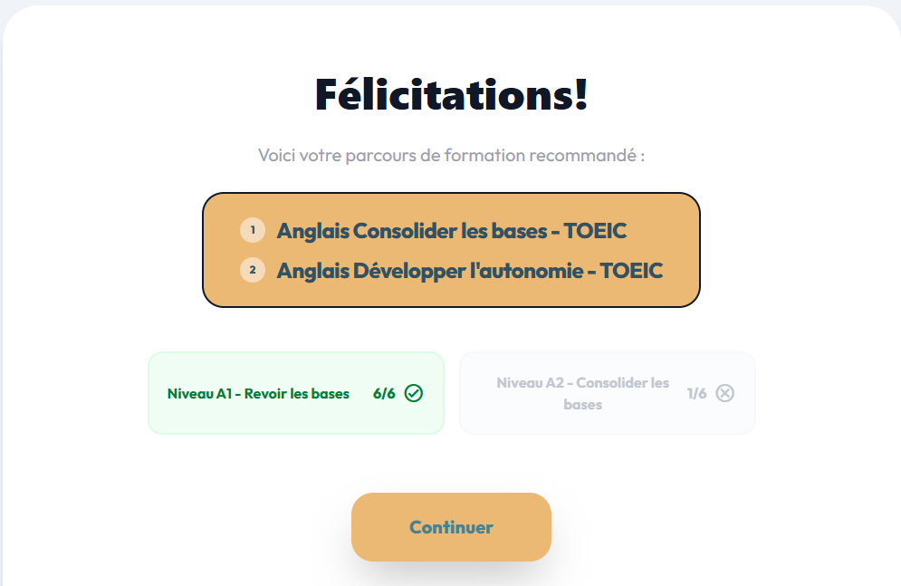 ou 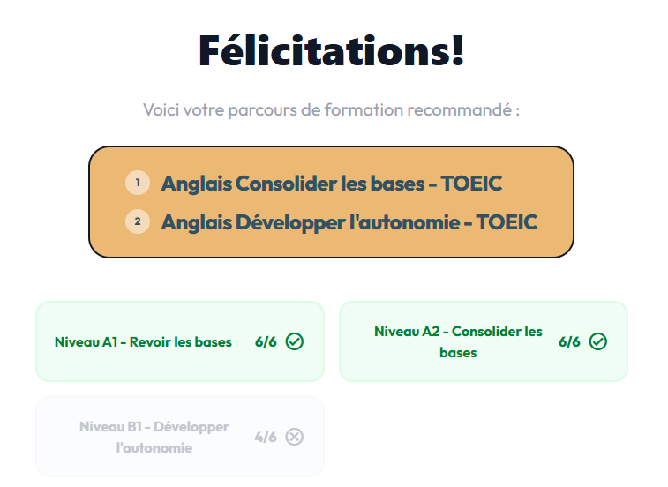
Modifier le fenêtre orange en intégrant le nom de parcours à savoir :
- “Renforcement Anglais - TOEIC”
  - Niveau A2
  - Niveau B1

Idem pour les deux fenêtres ci-dessous :
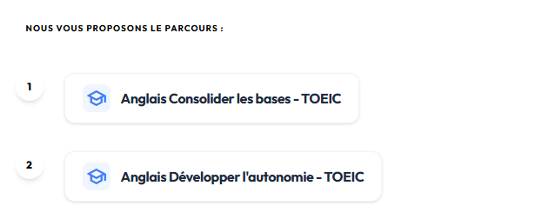
Nous vous proposons le parcours :
1 - Niveau A2 - TOEIC
2- Niveau B1 - TOEIC
et non plus :
1 - Anglais Consolider les bases - TOEIC
2- Anglais Développer l’autonomie - TOEIC

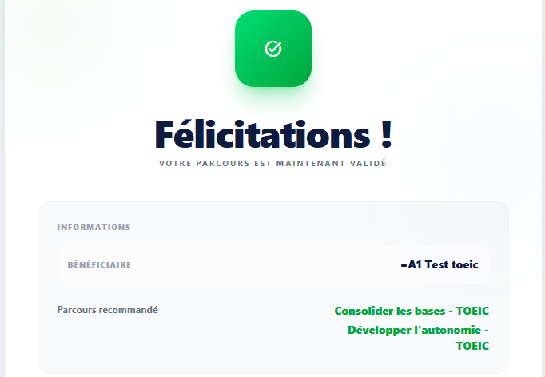
Parcours recommandé :
✅“Renforcement Anglais (A2 & B1) - TOEIC”
et non plus :
1- Consolider les bases - TOEIC
2- Développer l’autonomie - TOEIC

Si résultat du test = B1
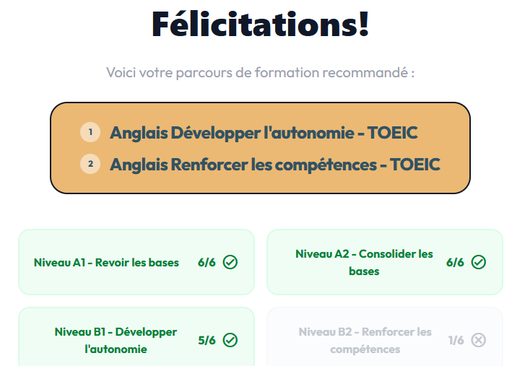

Modifier le fenêtre orange en intégrant le nom de parcours à savoir :
“Perfectionnement Anglais - TOEIC”
- Niveau B1
- Niveau B2
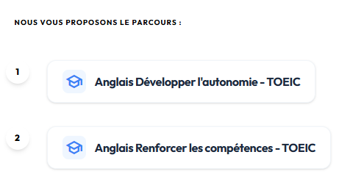
Idem pour les deux fenêtres ci-dessous :

Nous vous proposons le parcours :
1 - Niveau B1 - TOEIC
2- Niveau B2 - TOEIC
et non plus :
1 - Anglais Développer l’autonomie - TOEIC
2- Anglais Renforcer les compétences - TOEIC

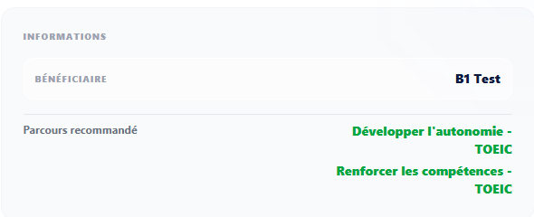
Parcours recommandé :
✅“Perfectionnement Anglais (B1 & B2) - TOEIC”
et non plus :
1 - Développer l’autonomie - TOEIC
2- Renforcer les compétences - TOEIC

Si résultat du test = B2

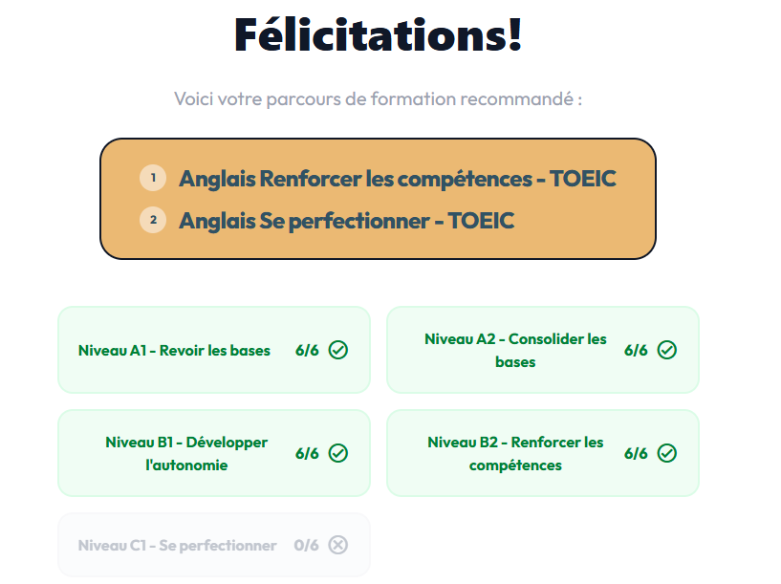
Modifier la fenêtre orange en intégrant le nom de parcours à savoir :
“Expertise Anglais - TOEIC”
- Niveau B2
- Niveau C1

Idem pour les deux fenêtres ci-dessous :

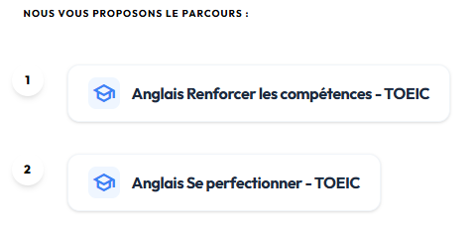
Nous vous proposons le parcours :
1 - Niveau B2 - TOEIC
2- Niveau C1 - TOEIC
et non plus :
1 - Anglais Renforcer les compétences - TOEIC
2- Anglais Se perfectionner - TOEIC

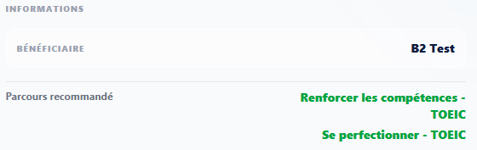
Parcours recommandé :
✅“Expertise Anglais (B2 & C1) - TOEIC”
et non plus :
1 - Renforcer les compétences - TOEIC
2- Se perfectionner - TOEIC

Si résultat du test = C1
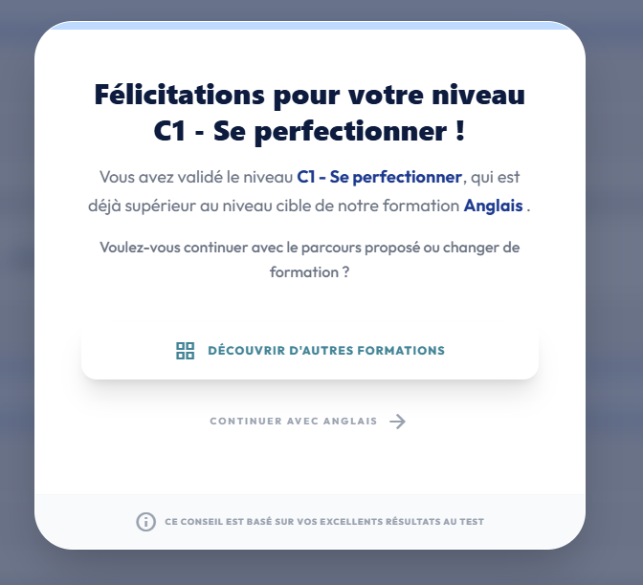

Pour P3

AU P3, ne pas faire repasser le test TOEIC si P2 TOEIC.

Uniformiser les intitulés :

Changer “ Anglais Consolider les bases - TOEIC” par le nom du parcours recommandé à savoir :
- “Renforcement Anglais” (A2 & B1) - TOEIC
- “Perfectionnement Anglais” : (B1 & B2) - TOEIC
- “Expertise Anglais : (B2 & C1) - TOEIC
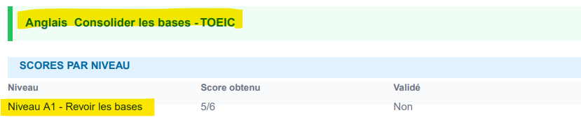

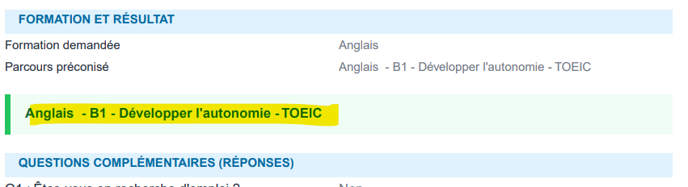

Valider la nomenclature :
- Anglais - Nom du parcours (Niveaux) - TOEIC
  - “Renforcement Anglais” (A2 & B1) - TOEIC
  - “Perfectionnement Anglais” : (B1 & B2) - TOEIC
  - “Expertise Anglais : (B2 & C1) - TOEIC

Uniformiser l’intitulé du PDF

Ci-dessus niveau b1 précisé alors que ci-dessous il ne l’est pas
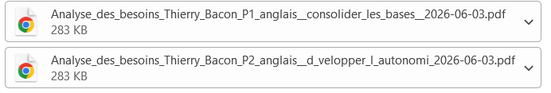

Analyse_des_besoins-Nom_Prenom_Parcours_Formation_niveau_Certificateur
➡️ Analyse_des_besoins-Raynal_Cecile_P1_Anglais_B1_TOEIC

Dans l’Analayse des Besoins, dans Score par Niveau : Ne plus mettre les intitulés des niveaux mais juste le niveau (A1 / A2 / B1 / B2 OU C1)

Exemple ci-dessous pour “Niveau A1 - Revoir les bases”, le remplacer par “Niveau A1”


Résumé :

Pour P2
- Si résultat du test = A1 ou A2 ➡️ Parcours “Renforcement Anglais” : A2 & B1 - TOEIC
- Si résultat du test = B1 ➡️ Parcours “Perfectionnement Anglais” : B1 & B2 - TOEIC
- Si résultat du test = B2 ➡️ Parcours “Expertise Anglais : B2 & C1 - TOEIC

AU P3, ne pas faire repasser le test TOEIC si P2 TOEIC.

